Essai (10 points)

Y a-t-il des choses que l’on ne puisse raconter, exprimer ou expliquer avec un jeu vidéo ?

Rédigez un essai (2 à 3 pages). Exposez d'abord votre propre position. Examinez ensuite 2 à 4 objections possibles auxquelles vous répondez dans la foulée (Obj. 1 / Rép. 1, obj. 2 / rep. 2 …).

Film avec questions (10 points)

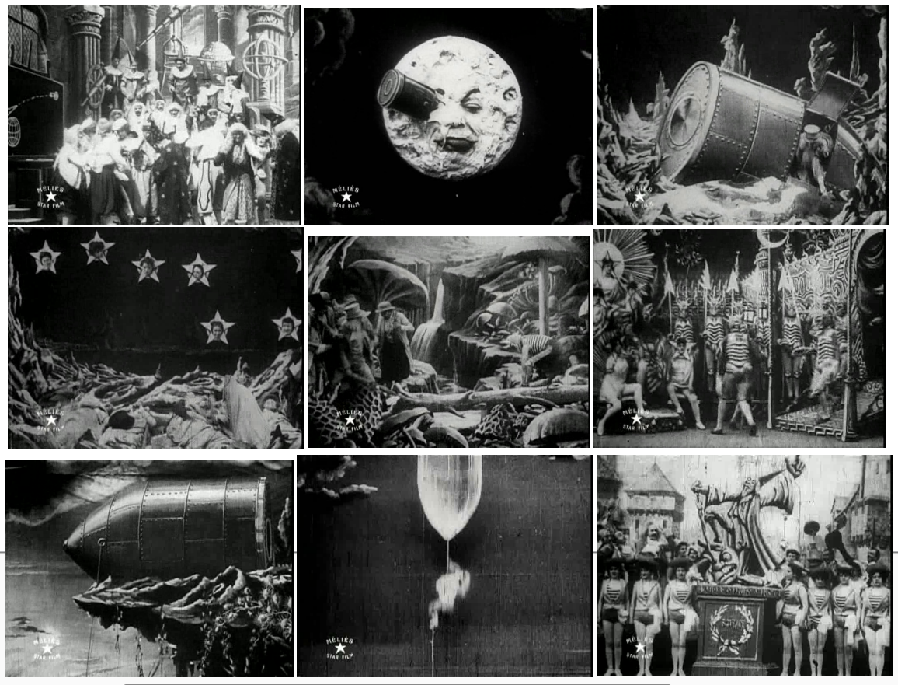

(1) Les images ci-dessus sont extraites du voyage dans la lune réalisé par Georges Méliès en 1902. Pourquoi peut-il être considéré comme l’emblème du « cinéma d’attraction » destiné à l’exploitation foraine ? Comment le situer par rapport au reste de la production de Méliès ? (2 points)

(2) Sur quel type de plaisir visuel repose le cinéma de Méliès ? Pourquoi les plans 7 et 8 peuvent-ils faire signe vers le cinéma de montage ? Pourquoi les plans 2 et 3 ne sont-ils pas conformes aux règles du montage ? (2 points)

(3) En dépit de l’absence de montage, pourquoi le voyage dans la lune ne peut-il être considéré comme un film bazinien ? Pourquoi Bazin préfère-t-il les Lumières ? Votre préférence s’accorde-t-elle avec Bazin sur ce point ? (2 points)

(4) Proposez une interprétation du voyage dans la lune en vous basant au choix sur une approche féministe ou bien cognitiviste ? Prélevez un élément du film sur lequel pourrait se baser l’analyse. (2 points)

(5) Pourquoi est-il facile d’imaginer une adaptation en jeu vidéo du voyage dans la lune, du point de vue de sa structure d’images ? Quel type d’adaptation en jeu, avec quel gameplay, pourriez-vous imaginer pour rendre hommage au film ? (2 points)

